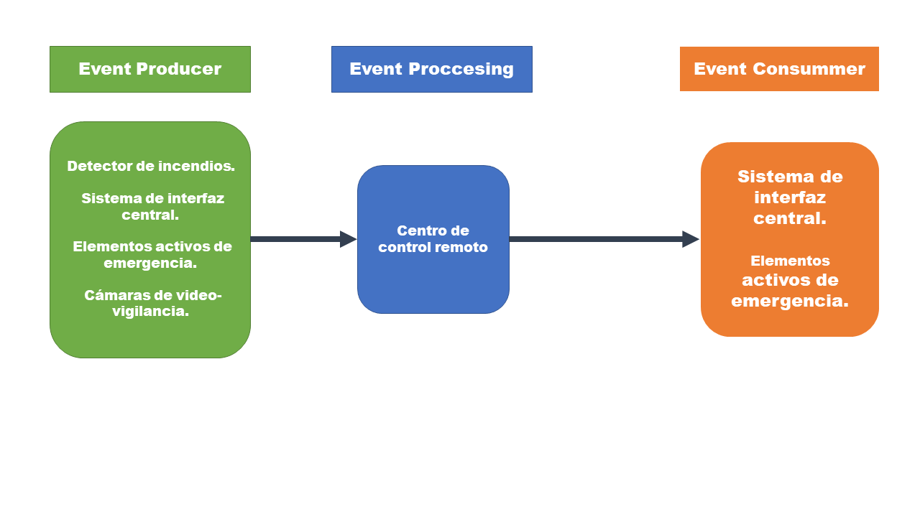

Ahora, se describe un evento general en el escenario de una emergencia. El receptor del evento en cuestión (en nuestro caso, el emisor del evento) normaliza el evento y genera la información necesaria relacionada con ese evento antes de enviarla al/los agentes de procesamiento.

Junto con la información adicional aportada por el event producer, se clasifica el evento, se enriquece aún más y se envía la información a los consumidores de eventos correspondientes.

Ahora vamos a detallar, a alto nivel el modelo del centro de control remoto.

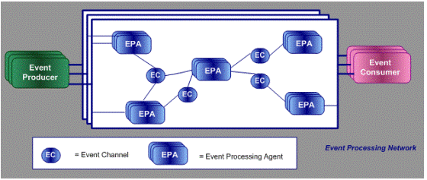

Hay que tener en cuenta que el centro de control remoto se divide en varios subsistemas que gestionan uno o varios eventos dependiendo del tipo y la información mandada por los productores de eventos.

En este modelo conceptual representamos el concepto de los diferentes EPAs (procesamiento de eventos) se comunican entre sí a través de EC (canal de eventos).

Todos estos EPAs se encuentran integrados en el centro de control remoto.

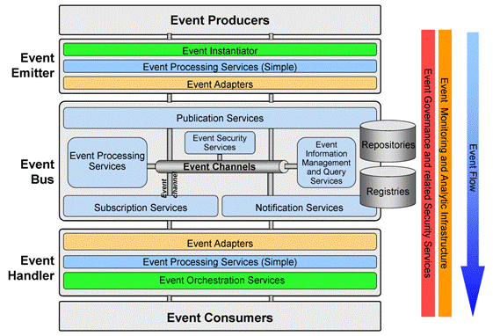

* Productor de eventos. El productor de eventos emite un evento cuando ocurre algo de interés. El productor de eventos no incluye la lógica para manipular eventos. En nuestro caso encontramos:
  + Detector de incendios.
  + Elementos activos de emergencia.
  + Cámaras de video-vigilancia.

# Modelado Subsistema llamada.

## Diagrama de caso de uso.

A continuación, se muestra el diagrama de caso de uso perteneciente a la gestión de una llamada.

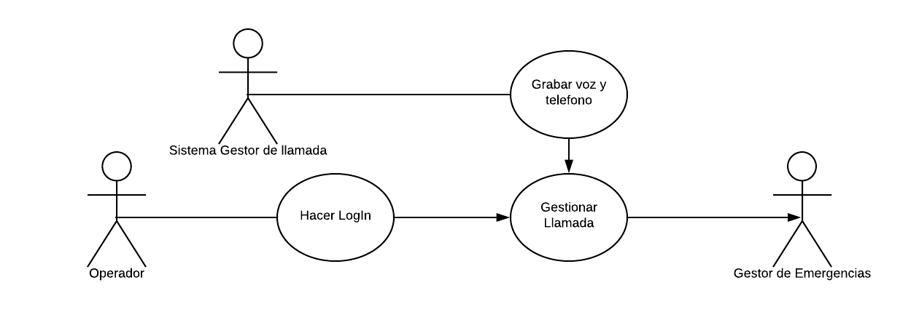

### Caso de uso 1: Autenticar usuario para acceso.

* Prerrequisitos: Usuario y contraseña.
* Actores: Operador.
* Post condiciones. Si el actor se autentica correctamente, el operador es añadido al sistema de gestión de operadores conectados. En caso contario la persona no es autorizada.
* Descripción: Cualquier operador que desee gestionar llamadas deberá autenticarse primero. El sistema contrastará los datos con la base de datos. En caso correcto permitirá el acceso y añadirá al usuario a su sistema de operadores activos. En caso contrario no permitirá acceso y mostrará un mensaje de error.

### Caso de uso 2. Grabar voz y teléfono.

* Prerrequisitos: Se ha recibido una llamada.
* Actores: Sistema Gestor de llamada.
* Post condiciones. La llamada queda en espera para ser gestionada.
* Descripción: Se guardará un mensaje de voz de la persona que solicita el servicio de atención y su número de teléfono.

### Caso de uso 3. Gestión de llamadas.

* Prerrequisitos: Usuario autenticado en el sistema y llamada en cola.
* Actores: Operador.
* Post condiciones. La llamada quedara registrada en un gestor de emergencias para su posterior tratamiento.
* Descripción: El operador recopilará información sobre la emergencia en base a una serie de preguntas y las introducirá para rellenar la emergencia. Cuando termine, enviará la información al sistema gestor de emergencias.

## Diagrama de estados.

A continuación, se presenta el diagrama de estados perteneciente a una llamada entrante.

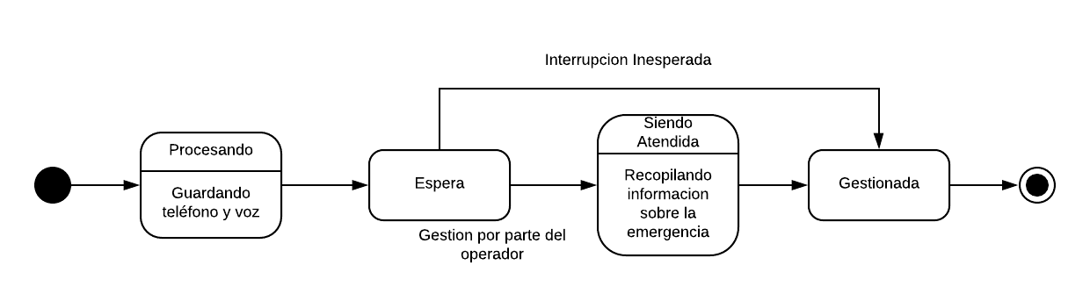

# Modelo subsistema gestión de cámaras.

En este modelo pretendemos representar la iteración y el modelado del sistema de gestión de camaras del centor de seguirdad.

## Modelo conceptual del sistema de cámaras.

Se ha elegido un sistema CCTV . Tal y como se muestra en la figura, se disponen d camáras de grabación que mandan su señal a un multiplexor que luego los envia a los monitores.

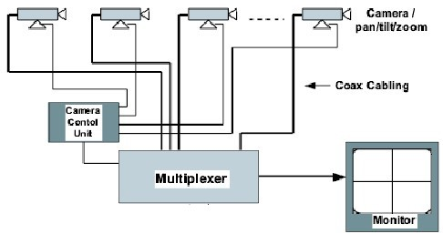

## Diagrama de casos de uso.

A continuación, mostramos el diagrama de caso de uso perteneciente a la gestión de los videos de las cámaras de videovigilancia.

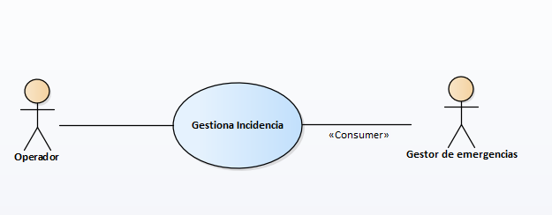

### Caso de uso 1 Gestionar incidencia.

* Prerrequisitos: Se detecta una incidencia.
* Actores: Operador.
* Post condiciones. Una vez gestionada y generada la emergencia correspondiente la emergencia se envía al gestor de emergencias.
* Descripción: Una vez detectada la incidencia, el operador genera una emergencia rellenando los datos necesarios.

Al terminar, se envía al gestor de emergencias.

# Bibliografia.

Sistema de CCTV <https://www.siemon.com/la/white_papers/SD-03-08-CCTV.asp>

EPN: IBM